

**Барлаумен немесе өндірумен байланысты емес жерасты құрылыстарын салуға және (немесе)пайдалануға, жер қойнауын пайдалануға құқық беру келісімшарттарын жасасу және тіркеу бойынша мемлекеттік көрсетілетін қызметтер регламенттерін бекіту туралы**

***Күшін жойған***

Батыс Қазақстан облысы әкімдігінің 2014 жылғы 23 маусымдағы № 163 қаулысы. Батыс Қазақстан облысы Әділет департаментінде 2014 жылғы 18 шілдеде № 3590 болып тіркелді. Күші жойылды - Батыс Қазақстан облысы әкімдігінің 2015 жылғы 18 тамыздағы № 216 қаулысымен

      Ескерту. Күші жойылды - Батыс Қазақстан облысы әкімдігінің 18.08.2015 № 216 қаулысымен.  
      "Қазақстан Республикасындағы жергілікті мемлекеттік басқару және өзін-өзі басқару туралы" 2001 жылғы 23 қаңтардағы, "Мемлекеттік көрсетілетін қызметтер туралы" 2013 жылғы 15 сәуірдегі Қазақстан Республикасының Заңдарын басшылыққа ала отырып, Батыс Қазақстан облысының әкімдігі **ҚАУЛЫ ЕТЕДІ**:  
      1. Қоса беріліп отырған мемлекеттік көрсетілетін қызметтер регламенттері бекітілсін:  
      1) "Барлаумен немесе өндірумен байланысты емес жерасты құрылыстарын салу және (немесе) пайдалануға келісімшарт жасасу";  
      2) "Барлаумен немесе өндірумен байланысты емес жерасты құрылыстарын салуға және (немесе) пайдалануға, жер қойнауын пайдалануға құқық беру келісімшарттарын тіркеу".  
      2. Осы қаулының орындалуын бақылау Батыс Қазақстан облысы әкімінің орынбасары А. К. Өтеғұловқа жүктелсін.  
      3. Осы қаулы алғашқы ресми жарияланған күнінен кейін күнтізбелік он күн өткен соң қолданысқа енгізіледі.

|  |  |
| --- | --- |
| *Облыс әкімі* | *Н. Ноғаев* |

|  |  |
| --- | --- |
|  | 2014 жылғы 23 маусымдағы № 163 Батыс Қазақстан облысы әкімдігінің қаулысымен бекітілген |

**"Барлаумен немесе өндірумен байланысты емес жерасты құрылыстарын салу**  
**және (немесе) пайдалануға келісімшарт жасасу"**  
**мемлекеттік көрсетілетін қызмет**  
**регламенті**  
**1. Жалпы ережелер**

      1. "Барлаумен немесе өндірумен байланысты емес жерасты құрылыстарын салу және (немесе) пайдалануға келісімшарт жасасу" мемлекеттік көрсетілетін қызметі (бұдан әрі - мемлекеттік көрсетілетін қызмет).  
      Мемлекеттік көрсетілетін қызмет Батыс Қазақстан облысы, Орал қаласы, Дамбы тұйығы көшесі, 5/1 үй мекенжайында орналасқан, телефон: 8 (7112) 50-92-70, "Батыс Қазақстан облысының табиғи ресурстар және табиғат пайдалануды реттеу басқармасы" мемлекеттік мекемесімен (бұдан әрі – көрсетілетін қызметті беруші) жеке және заңды тұлғаларға (бұдан әрі - көрсетілетін қызметті алушы) "Геология және су ресурстарын пайдалану саласындағы мемлекеттік көрсетілетін қызметтер стандарттарын бекіту туралы" Қазақстан Республикасы Үкіметінің 2014 жылғы 26 ақпандағы № 153 қаулысымен бекітілген "Барлауға немесе өндіруге байланысты емес жерасты құрылыстарын салуға және (немесе) пайдалануға келісімшарттар жасасу" мемлекеттік қызмет стандарты (бұдан әрі - Стандарт) негізінде көрсетіледі.  
      2. Мемлекеттік көрсетілетін қызмет нысаны: қағаз түрінде.  
      3. Мемлекеттік көрсетілетін қызметтің нәтижесі - барлаумен немесе өндірумен байланысты емес жерасты құрылыстарын салу және (немесе) пайдалануға келісімшарт (бұдан әрі - келісімшарт), немесе қызметті көрсетуден бас тарту туралы дәлелді жауап (бұдан әрі - бас тарту туралы дәлелді жауап).

**2. Мемлекеттік қызмет көрсету процесінде көрсетілетін қызметті берушінің**  
**құрылымдық бөлімшелерінің (қызметкерлерінің) іс-қимыл тәртібін сипаттау**

      4. Мемлекеттік қызмет көрсету бойынша рәсімді (іс - қимылды) бастауға негіздеме еркін нысандағы өтініш болып табылады.  
      5. Мемлекеттік қызмет көрсету процесінің құрамына кіретін әрбір рәсімнің (іс-қимылдың) мазмұны, оны орындау ұзақтығы:  
      1) көрсетілетін қызметті берушінің кеңсе қызметкері көрсетілетін қызметті алушыдан Стандарттың 9-тармағында көрсетілген қажетті құжаттар (бұдан әрі - құжаттар) түскен сәттен бастап он бес минут ішінде оларды кіріс құжаттарын тіркеу журналына тіркейді және көрсетілетін қызметті берушінің басшысына қарауға береді;  
      2) көрсетілетін қызметті берушінің басшысы екі күнтізбелік күн ішінде көрсетілетін қызметті алушының құжаттарын қарайды және мемлекеттік көрсетілетін қызметті көрсету үшін көрсетілетін қызметті берушінің жауапты орындаушысын анықтайды;  
      3) көрсетілетін қызметті берушінің жауапты орындаушысы он күнтізбелік күн ішінде құжаттарды қарайды, құжаттардың толықтығына тексеру жүргізеді, келісімшартты немесе бас тарту туралы дәлелді жауапты дайындайды;  
      4) көрсетілетін қызметті берушінің басшысы екі күнтізбелік күн ішінде келісімшартты немесе бас тарту туралы дәлелді жауапты қарайды және қол қояды;  
      5) көрсетілетін қызметті берушінің жауапты орындаушысы он бес минут ішінде жасалынған келісімшартты немесе бас тарту туралы дәлелді жауапты көрсетілетін қызметті алушыға береді.  
      6. Келесі рәсімді (іс-қимылды) орындауды бастау үшін негіздеме болатын мемлекеттік қызметті көрсету рәсімінің (іс-қимылдың) нәтижесі:  
      1) көрсетілетін қызметті алушыдан құжаттарды қабылдау және көрсетілетін қызметті берушінің басшысына беру;  
      2) көрсетілетін қызметті беруші басшысының құжаттарды көрсетілетін қызметті берушінің жауапты орындаушысына жолдауы;  
      3) көрсетілетін қызметті берушінің жауапты орындаушысының келісімшартты немесе бас тарту туралы дәлелді жауапты әзірлеуі;  
      4) көрсетілетін қызметті беруші басшысының келісімшартқа немесе бас тарту туралы дәлелді жауапқа қол қоюы;  
      5) көрсетілетін қызметті берушінің жауапты орындаушысының көрсетілетін қызметті алушыға мемлекеттік көрсетілетін қызмет нәтижесін беруі.

**3. Мемлекеттік қызмет көрсету процесінде көрсетілетін қызметті берушінің**  
**құрылымдық бөлімшелерінің (қызметкерлерінің) өзара іс-қимыл тәртібін сипаттау**

      7. Мемлекеттік қызмет көрсету процесіне қатысатын көрсетілетін қызметті берушінің құрылымдық бөлімшелерінің (қызметкерлерінің) тізбесі:  
      1) көрсетілетін қызметті берушінің кеңсе қызметкері;  
      2) көрсетілетін қызметті берушінің басшысы;  
      3) көрсетілетін қызметті берушінің жауапты орындаушысы.  
      8. Әрбір рәсімнің (іс-қимылдың) ұзақтығын көрсете отырып, құрылымдық бөлімшелер (қызметкерлер) арасындағы рәсімдердің (іс-қимылдардың) реттілігін сипаттаудың блок-схемасы "Барлаумен немесе өндірумен байланысты емес жерасты құрылыстарын салу және (немесе) пайдалануға келісімшарт жасасу" мемлекеттік көрсетілетін қызмет регламентінің (бұдан әрі - Регламент) 1-қосымшасында көрсетілген.  
      9. Мемлекеттік қызмет көрсету процесінде көрсетілетін қызметті берушінің құрылымдық бөлімшелерінің (қызметкерлерінің) рәсімдері (іс–қимылдары) реттілігін сипаттау осы Регламенттің 2-қосымшасына сәйкес мемлекеттік қызмет көрсетудің бизнес-процестерінің анықтамалығында көрсетілген.  
      10. Мемлекеттік қызметті көрсету мәселелері бойынша көрсетілетін қызметті берушінің және (немесе) олардың лауазымды адамдарының шешімдеріне, әрекетіне (әрекетсіздігіне) шағымдану Стандарттың 3-бөліміне сәйкес жүзеге асырылады.

|  |  |
| --- | --- |
|  | "Барлаумен немесе өндірумен байланысты емес жерасты құрылыстарын салу және (немесе) пайдалануға келісімшарт жасасу" мемлекеттік көрсетілетін қызмет Регламентіне 1-қосымша |

**Әрбір рәсімнің (іс-қимылдың) ұзақтығын көрсете отырып, көрсетілетін қызметті**  
**берушінің құрылымдық бөлімшелері (қызметкерлері) арасындағы рәсімдердің**  
**(іс-қимылдардың) реттілігін сипаттаудың блок-схемасы**

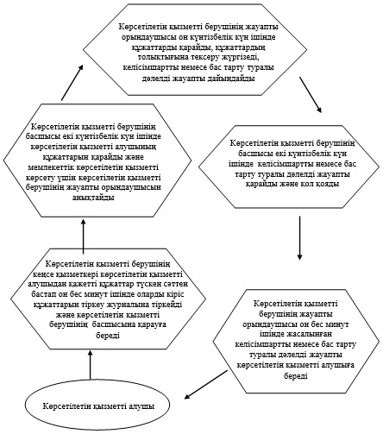

|  |  |
| --- | --- |
|  | "Барлаумен немесе өндірумен байланысты емес жерасты құрылыстарын салу және (немесе) пайдалануға келісімшарт жасасу" мемлекеттік көрсетілетін қызмет Регламентіне 2-қосымша |

**"Барлаумен немесе өндірумен байланысты емес жерасты құрылыстарын салу**  
**және (немесе) пайдалануға келісімшарт жасасу"**  
**мемлекеттік қызметін көрсетудің бизнес-процестерінің анықтамалығы**

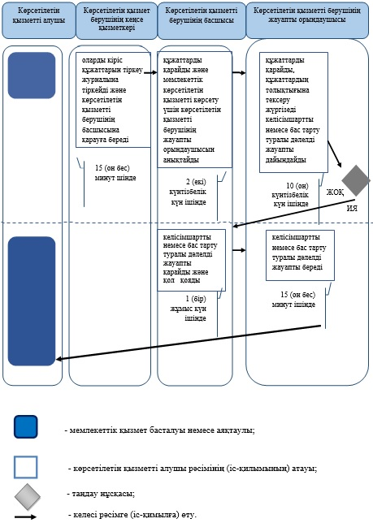

|  |  |
| --- | --- |
|  | 2014 жылғы 23 маусымдағы № 163 Батыс Қазақстан облысы әкімдігінің қаулысымен бекітілген |

**"Барлаумен немесе өндірумен байланысты емес жерасты құрылыстарын**  
**салуға және (немесе) пайдалануға, жер қойнауын пайдалануға**  
**құқық беру келісімшарттарын тіркеу"**  
**мемлекеттік көрсетілетін қызмет регламенті**  
**1. Жалпы ережелер**

      1. "Барлаумен немесе өндірумен байланысты емес жерасты құрылыстарын салуға және (немесе) пайдалануға, жер қойнауын пайдалануға құқық беру келісімшарттарын тіркеу" мемлекеттік көрсетілетін қызметі (бұдан әрі - мемлекеттік көрсетілетін қызмет).  
      Мемлекеттік көрсетілетін қызмет Батыс Қазақстан облысы, Орал қаласы, Дамбы тұйығы көшесі, 5/1 үй мекенжайында орналасқан, телефон: 8(7112) 50-92-70, "Батыс Қазақстан облысының табиғи ресурстар және табиғат пайдалануды реттеу басқармасы" мемлекеттік мекемесімен (бұдан әрі - көрсетілетін қызметті беруші) жеке және заңды тұлғаларға (бұдан әрі – көрсетілетін қызметті алушы) "Геология және су ресурстарын пайдалану саласындағы мемлекеттік көрсетілетін қызметтер стандарттарын бекіту туралы" Қазақстан Республикасы Үкіметінің 2014 жылғы 26 ақпандағы № 153 қаулысымен бекітілген "Жер қойнауын пайдалану құқығын беруге, барлауға немесе өндіруге байланысты емес жерасты құрылыстарын салуға және (немесе) пайдалануға арналған келісімшарттарды тіркеу" мемлекеттік қызмет стандарты (бұдан әрі - Стандарт) негізінде көрсетіледі.  
      2. Мемлекеттік көрсетілетін қызмет нысаны: қағаз түрінде.  
      3. Мемлекеттік көрсетілетін қызмет нәтижесі - жер қойнауын пайдалану құқығын беруге, барлауға немесе өндіруге байланысты емес жерасты құрылыстарын салуға және (немесе) пайдалануға арналған келісімшарттарды мемлекеттік тіркеу актісі (бұдан әрі - акт) немесе мемлекеттік қызметті көрсетуден бас тарту туралы дәлелді жауап (бұдан әрі - бас тарту туралы дәлелді жауап).

**2. Мемлекеттік қызмет көрсету процесінде көрсетілетін қызметті берушінің**  
**құрылымдық бөлімшелерінің (қызметкерлерінің) іс-қимыл тәртібін сипаттау**

      4. Мемлекеттік қызмет көрсету бойынша рәсімдерді (іс-қимылдарды) бастауға негіздеме еркін нысандағы өтініш болып табылады.  
      5. Мемлекеттік қызмет көрсету процесінің құрамына кіретін әрбір рәсімнің (іс-қимылдың) мазмұны, оны орындау ұзақтығы:  
      1) көрсетілетін қызметті берушінің кеңсе қызметкері көрсетілетін қызметті алушыдан Стандарттың 9-тармағында көрсетілген қажетті құжаттар (бұдан әрі - құжаттар) түскеннен кейін отыз минут ішінде оларды кіріс құжаттарын тіркеу журналына тіркейді және көрсетілетін қызметті берушінің басшысына қарауға береді;  
      2) көрсетілетін қызметті берушінің басшысы бір жұмыс күні ішінде көрсетілетін қызметті алушының құжаттарын қарайды және көрсетілетін қызметті берушінің жауапты орындаушысын анықтайды;  
      3) көрсетілетін қызметті берушінің жауапты орындаушысы үш жұмыс күні ішінде құжаттарды қарайды, толықтығына тексеру жүргізеді, актіні немесе бас тарту туралы дәлелді жауапты дайындайды;  
      4) көрсетілетін қызметті берушінің басшысы бір жұмыс күні ішінде актіні немесе бас тарту туралы дәлелді жауапты қарайды және қол қояды;  
      5) көрсетілетін қызметті берушінің жауапты орындаушысы он минут ішінде актіні немесе бас тарту туралы дәлелді жауапты көрсетілетін қызметті алушыға береді.  
      6. Келесі рәсімді (іс-қимылды) орындауды бастау үшін негіздеме болатын мемлекеттік қызметті көрсету рәсімінің (іс-қимылдың) нәтижесі:  
      1) көрсетілетін қызметті алушыдан құжаттарды қабылдау және көрсетілетін қызметті берушінің басшысына беру;  
      2) көрсетілетін қызметті беруші басшысының құжаттарды көрсетілетін қызметті берушінің жауапты орындаушысына жолдауы;  
      3) көрсетілетін қызметті берушінің жауапты орындаушысының актінің немесе бас тарту туралы дәлелді жауапты әзірлеуі;  
      4) көрсетілетін қызметті беруші басшысының актіге немесе бас тарту туралы дәлелді жауапқа қол қоюы;  
      5) көрсетілетін қызметті беруші қызметкерінің көрсетілетін қызметті алушыға мемлекеттік көрсетілетін қызмет нәтижесін беруі.

**3. Мемлекеттік қызмет көрсету процесінде көрсетілетін қызмет берушінің құрылымдық**  
**бөлімшелерінің (қызметкерлерінің) өзара іс-қимыл тәртібін сипаттау**

      7. Мемлекеттік қызмет көрсету процесіне қатысатын көрсетілетін қызметті берушінің құрылымдық бөлімшелерінің (қызметкерлерінің) тізбесі:  
      1) көрсетілетін қызметті берушінің кеңсе қызметкері;  
      2) көрсетілетін қызметті берушінің басшысы;  
      3) көрсетілетін қызметті берушінің жауапты орындаушысы.  
      8. Әрбір рәсімнің (іс-қимылдың) ұзақтығын көрсете отырып, құрылымдық бөлімшелер (қызметкерлер) арасындағы рәсімдердің (іс-қимылдардың) реттілігін сипаттаудың блок-схемасы "Барлаумен немесе өндірумен байланысты емес жерасты құрылыстарын салуға және (немесе) пайдалануға, жер қойнауын пайдалануға құқық беру келісімшарттарын тіркеу" мемлекеттік көрсетілетін қызмет регламентінің (бұдан әрі - Регламент) 1-қосымшасында көрсетілген.  
      9. Мемлекеттік қызмет көрсету процесінде көрсетілетін қызметті берушінің құрылымдық бөлімшелерінің (қызметкерлерінің) рәсімдері (іс–қимылдары) реттілігін сипаттау осы Регламенттің 2-қосымшасына сәйкес мемлекеттік қызмет көрсетудің бизнес-процестерінің анықтамалығында көрсетілген.  
      10. Мемлекеттік қызметті көрсету мәселелері бойынша көрсетілетін қызметті берушінің және (немесе) олардың лауазымды адамдарының шешімдеріне, әрекетіне (әрекетсіздігіне) шағымдану Стандарттың 3-бөліміне сәйкес жүзеге асырылады.

|  |  |
| --- | --- |
|  | "Барлаумен немесе өндірумен байланысты емес жерасты құрылыстарын салуға және (немесе) пайдалануға, жер қойнауын пайдалануға құқық беру келісімшарттарын тіркеу" мемлекеттік көрсетілетін қызмет Регламентіне 1-қосымша |

**Әрбір рәсімнің (іс-қимылдың) ұзақтығын көрсете отырып, көрсетілетін қызметті**  
**берушінің құрылымдық бөлімшелері (қызметкерлері) арасындағы рәсімдердің**  
**(іс-қимылдардың) реттілігін сипаттаудың блок-схемасы**

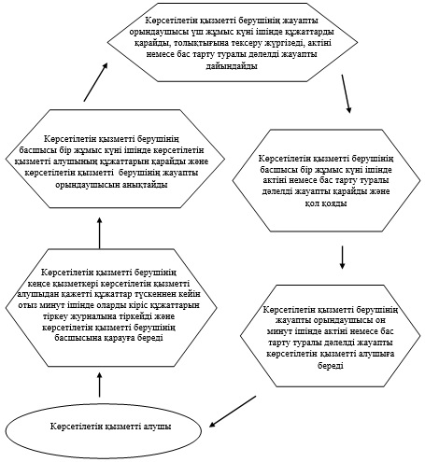

|  |  |
| --- | --- |
|  | Барлаумен немесе өндірумен байланысты емес жерасты құрылыстарын салуға және (немесе) пайдалануға, жер қойнауын пайдалануға құқық беру келісімшарттарын тіркеу" мемлекеттік көрсетілетін қызмет Регламентіне 2-қосымша |

**"Барлаумен немесе өндірумен байланысты емес жерасты құрылыстарын салуға**  
**және (немесе) пайдалануға, жер қойнауын пайдалануға құқық**  
**беру келісімшарттарын тіркеу"**  
**мемлекеттік қызметін көрсетудің бизнес-процестерінің анықтамалығы**

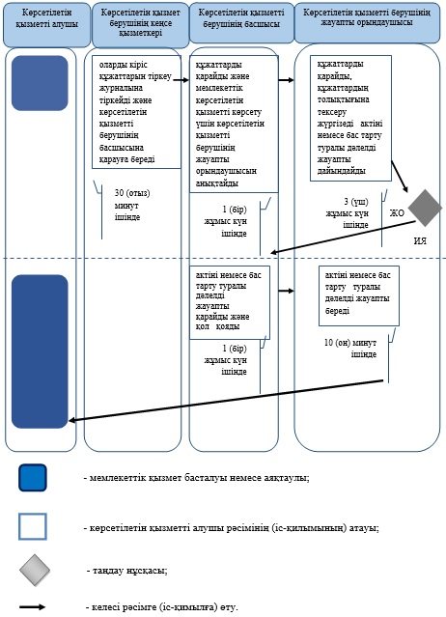

© 2012. Қазақстан Республикасы Әділет министрлігінің «Қазақстан Республикасының Заңнама және құқықтық ақпарат институты» ШЖҚ РМК